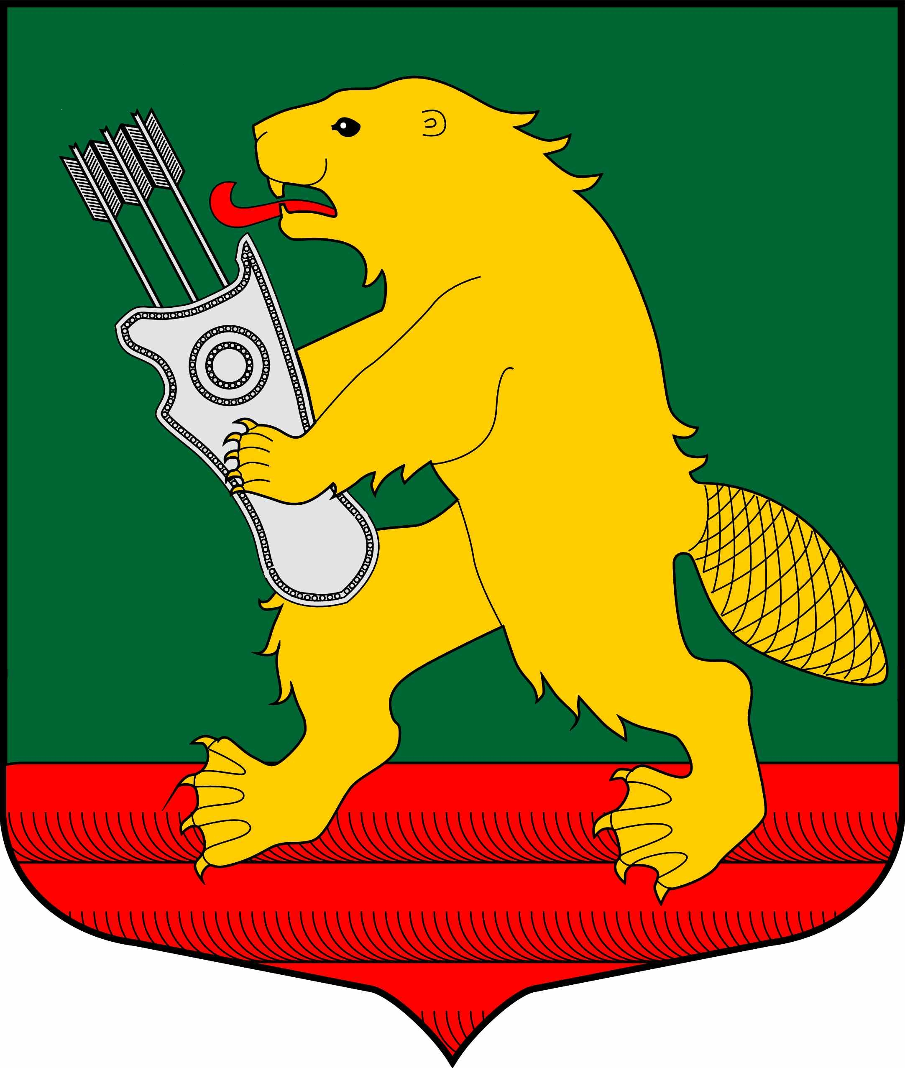
СОВЕТ ДЕПУТАТОВ
МУНИЦИПАЛЬНОГО ОБРАЗОВАНИЯ
КОЛЧАНОВСКОЕ СЕЛЬСКОЕ ПОСЕЛЕНИЕ
ВОЛХОВСКОГО МУНИЦИПАЛЬНОГО РАЙОНА
ЛЕНИНГРАДСКОЙ ОБЛАСТИ
(ТРЕТЬЕГО СОЗЫВА)

РЕШЕНИЕ

от 17 мая 2023 года № 9

О внесение изменений в Решение Совета депутатов МО Колчановское сельское поселение от 15.03.2019г. №10 «Об организации деятельности старост сельских населенных пунктов и участии населения в осуществлении местного самоуправления в иных формах на частях территорий муниципального образования Колчановское сельское поселение Волховского муниципального района Ленинградской области».

В соответствии с Федеральным законом от 06.02.2023 № 12-ФЗ «О внесении изменений в Федеральный закон «Об общих принципах организации публичной власти в субъектах Российской Федерации» и отдельные законодательные акты Российской Федерации» (далее - Федеральный закон № 12-ФЗ), вступившие в силу с 1 марта 2023 года, внесены изменения в Федеральный закон от 6 октября 2003 года № 131-ФЗ «Об общих принципах организации местного самоуправления в Российской Федерации» (далее – Федеральный закон № 131-ФЗ) , областным законом от 28.12.2018 № 147-оз «О старостах сельских населенных пунктов Ленинградской области и содействии участию населения в осуществлении местного самоуправления в иных формах на частях территорий муниципальных образований Ленинградской области» (далее - областной закон № 147-оз), Уставом муниципального образования Колчановское сельское поселение Волховского муниципального района Ленинградской области, Совет депутатов решил:

- Внести изменения в п.п.1 п.2 раздела 1. Общие положение Положения о некоторых вопросах организации деятельности старост сельских населенных пунктов муниципального образования Колчановское сельское поселение Волховского муниципального района Ленинградской области, п.п.1. п.2 изложить в новой редакции:
« Староста сельского населенного пункта назначается представительным органом муниципального образования, в состав которого входит данный сельский населенный пункт, по представлению схода граждан сельского населенного пункта. Староста сельского населенного пункта назначается из числа граждан Российской Федерации, проживающих на территории данного сельского населенного пункта и обладающих активным избирательным правом, либо граждан Российской Федерации, достигших на день представления сходом граждан 18 лет и имеющих в собственности жилое помещение, расположенное на территории данного сельского населенного пункта».
- Добавить в раздел 1. « Общие положение» Положения о некоторых вопросах организации деятельности старост сельских населенных пунктов муниципального образования Колчановское сельское поселение Волховского муниципального района Ленинградской области п.6 следующего содержания:
«Староста сельского населенного пункта не является лицом, замещающим государственную должность, должность государственной гражданской службы, муниципальную должность, за исключением муниципальной должности депутата представительного органа муниципального образования, осуществляющего свои полномочия на непостоянной основе, или должность муниципальной службы, не может состоять в трудовых отношениях и иных непосредственно связанных с ними отношениях с органами местного самоуправления.
- Добавить в раздел 1. «Общие положение» Положения о некоторых вопросах организации деятельности старост сельских населенных пунктов муниципального образования Колчановское сельское поселение Волховского муниципального района Ленинградской области п.7 следующего содержания:
« Старостой сельского населенного пункта не может быть назначено лицо, замещающее государственную должность, должность государственной гражданской службы, муниципальную должность, за исключением муниципальной должности депутата представительного органа муниципального образования, осуществляющего свои полномочия на непостоянной основе, или должность муниципальной службы».
- Опубликовать настоящее решение в средствах массовой информации и разместить на официальном сайте Колчановского сельского поселения www.колчаново.рф.
- Настоящее решение вступает в силу со дня его официального опубликования.
- Контроль за исполнением данного решения возложить на постоянную депутатскую комиссию по социальным вопросам, по вопросам местного самоуправления.

Глава МО
Колчановское сельское поселение В.А.Низовский

Исп. С.Н.Брунилина тел. 88136339326

